Análisis

**Función del algoritmo**: Activar una función después del tiempo que tú le pongas

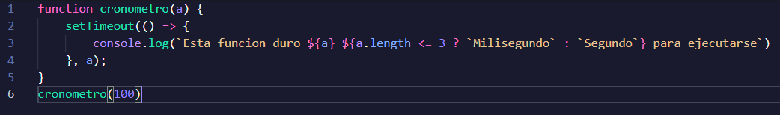**Nombre del algoritmo**: cronometro

**Lenguaje**: JavaScript.

**Tiempo que tarda ejecutar la función**: El tiempo que lo pongas

**Tamaño del archivo**: 1 KB.

**Cuanto recurso consume a al sistema**: Muy poco.

**Que se necesita para ejecutar el algoritmo**: Que agregues una variable de tipo número para ser el tiempo

**Como se ejecutar el algoritmo**: Agregas un número a la función, la función setTimeount va tomar ese número y va durar por la cantidad de ese número para activar la función.

**Cuantas líneas de código tiene**: 6 líneas.

**Resultado**: Esta función duro 100 Segundo para ejecutarse

Diseño -Diagrama de flujo.

Fin: se va activar la función después que pase el tiempo agregados.

La función setTimeout va comprobar el número que pusiste

La Función setTimeout

Iniciar la function:

Cronometro(100)